Эмулятор чемпионата мира по футболу

Необходимо создать эмулятор чемпионата мира по футболу, предсказывающий исход матчей, начиная от групповых поединков, заканчивая плей-офф. В итоге должна получиться полная раскладка по результатам матча. Красота дизайна не имеет никакого значения.

1. На основе сводной таблицы выступления сборных на ЧМ (файл прикреплен к письму), а именно количества игр, забитых и пропущенных голов, нужно рассчитать условную мощность атаки и обороны каждой команды. Внимание! Берем только первые 32 команды из списка. Как именно рассчитывать мощность – решать вам, особых требований к алгоритму нет кроме учета тех данных, о которых сказано выше.
2. При нажатии на кнопку в интерфейсе «Запустить жеребьевку» распределяем случайным образом 32 команды по 8 группам (от А до Н). Визуально выводим 8 табличек с группами.
3. Нажатием кнопки «Запустить групповые матчи» запускается расчет итогов каждого матча. Итоги матчей строятся на элементе случайности, но с учетом данных по атаке и обороне каждой команды. Система предполагает, с каким счетом может закончиться каждый матч. При повторном пересчете итоги будут другими (элемент рандома).
4. Итогом расчетов должно стать заполнение всех 8 таблиц результатами с выделением двух команд, вышедших из группы, наподобие (повторяем, дизайн значения не имеет):

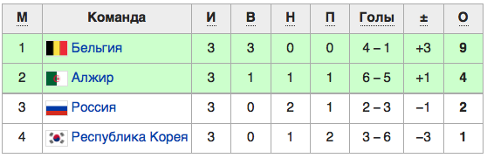

1. При расчете итогов 3 очка начисляется за победу, 1 за ничью и 0 за поражение. Из группы в плей-офф выходят 2 команды, набравшие больше всего очков. Если по очкам на выход из плейофф претендует сразу 3 команды, то есть вторая и третья набрала одинаковое количество очков, то из группы выходит та команда, у которой разница между забитыми и пропущенными мячами больше.
2. Далее при нажатии на кнопку «Запустить плей-офф», запускается расчет итогов матчей 1/8 финала. Выводим результаты построчно, например Англия-США 3:1. Внизу кнопка «Далее». Важно! Ничьих в этих матчах быть не может, поэтому если система рассчитывает ничью, то для простоты она должна повторно пересчитать результаты, пока результат не будет в чью-то пользу.
3. При нажатии на далее рассчитываются результаты ¼ финала и выводятся аналогично 1/8 финала, и так вплоть до финала